PRUEBA DE DIAGNÓSTICO FÍSICA I MEDIO.-
Nombre: ___________________________________________________
Profesora: María Eugenia Ahumada Fecha: __ Marzo 2021
PUNTAJE ESPERADO 29 PUNTAJE OBTENIDO __ FINAL L PL NO

OA: Describen la física como la ciencia que se preocupa de la naturaleza, Reconocen los
pasos del método científico y la importancia en la investigación en las ciencias.

I.- Selección múltiple. (5p)
Instrucciones.- Lea atentamente cada pregunta, elija la alternativa correcta y luego marque con una X. Use lápiz pasta azul. No se aceptan borrones. (2p) cada respuesta correcta

1.- La física es una ciencia, que se preocupa de los fenómenos que ocurren en la
a) matemática
b) naturaleza
c) seres vivos
d) núcleo atómico.

2.- El método científico fue desarrollado por el Inglés Francis Bacon (1561 - 1626) también por el científico Italiano

- Albert Einstein.
- Galileo Galilei
- Isaac Newton
- Aristóteles.

3.- El Método científico es como una “receta de cocina”, es decir una secuencia de pasos ordenados, el primer paso es:
a) Plantear una solución al problema, Hipótesis
b) Formular una ley.
c) Realizar un experimento o someter a prueba
d) Identificar el problema.

4.- El calor y la temperatura son fenómenos que ocurre en nuestro entorno son estudiado por la Física. La parte de Física, que lo estudia se denomina

a) Mecánica
b) Acústica
c) Termodinámica
d) Física moderna.
5.- La Luz y los fenómenos relacionados con ella, son estudiados por un área de la física Llamada

a) Óptica
b) Electromagnetismo
c) Electricidad
d) Mecánica.

II.- Comprensión lectora.- Lea el siguiente texto y luego responde las preguntas realizadas a continuación del texto. (10p)

¿Qué es la Física?
La física es una ciencia que estudia sistemáticamente los fenómenos naturales, tratando de encontrar las leyes básicas que los rigen. Utiliza las matemáticas como su lenguaje y combina estudios teóricos con experimentales para obtener las leyes correctas. Se establece que una ley física es correcta cuando su comprobación da resultados positivos.
La palabra física se deriva del vocablo griego Physos, que significa naturaleza. Como todas las ciencias, ésta era inicialmente parte de la filosofía, es decir, formaba parte de la investigación dirigida a entender el mundo a través del análisis cuidadoso. La parte de esta disciplina que explora la condición humana se llama aún filosofía, pero aquélla dedicada al estudio de la naturaleza, inicialmente llamada filosofía natural, se bifurcó en varias ramas. Una de ellas es la física. Las leyes físicas establecen relaciones matemáticas entre los elementos de un sistema físico y su carácter de verdad científica tiene rangos de validez que son determinados por la experiencia.
Por ejemplo, la mecánica de Newton es correcta siempre que los objetos a describir se muevan con velocidades muy pequeñas comparadas con la de la luz. Mientras que la teoría especial de la relatividad de Einstein es válida para objetos moviéndose a cualquier velocidad, incluso cercanas a la luz, pero deja de serlo cuando las dimensiones espaciales involucradas son tan grandes que el carácter curvo del espacio empieza a manifestarse. Como resultado de lo anterior, la física es una ciencia en cambio permanente hacia una búsqueda de leyes con rangos de validez cada vez más amplios. Dentro del rango de validez de un conjunto de leyes físicas, éstas tienen carácter predictivo, es decir, dadas determinadas condiciones experimentales, sabemos de antemano lo que va ocurrir.
Así las teorías físicas tienen repercusiones tecnológicas, por ejemplo, todo el desarrollo que gira en torno a la industria eléctrica descansa en el conocimiento previo de las leyes fundamentales del electromagnetismo, sintetizadas en las ecuaciones de Maxwell. A la inversa, existen desarrollos tecnológicos con repercusiones en la física, como es el caso del mejoramiento de las bombas de vacío a partir de 1855, lo cual dio lugar a los tubos de vacío para albergar dispositivos en los cuales se produjeron los primeros rayos X y rayos catódicos. Del estudio de estos últimos surgió el descubrimiento del electrón.
En términos sintéticos la física cuenta con cuatro pilares básicos, a saber: la mecánica clásica, cuyo propósito es estudiar las leyes que gobiernan el movimiento de los cuerpos; la electrodinámica clásica, dedicada al estudio de los fenómenos que involucran cargas electromagnéticas; la física cuántica, utilizada para describir el mundo macroscópico bajo la hipótesis de que están formados por cuerpos microscópicos cuyas leyes conocemos; y la termodinámica y física estadística, utilizada para estudiar a los sistemas formados por muchas partículas, como por ejemplo los fluidos (gases y líquidos).
Sobre estos pilares descansan ramas de la física tan importantes como la teoría del estado sólido, la óptica, la física molecular, la física de altas energías, etc. El edificio de conocimientos es tan amplio que los físicos llegan a entrar en contacto con temas tan disímiles como: los organismos vivos o partes de ellos y como la estructura del universo. El próximo siglo avizora una ciencia física en contacto con problemas provenientes de la química, la biología, la astronomía, las ciencias de la salud, etc.

Extrato de: Departamento de Física - Universidad de Sonora México.-

Responda: (2p) cada respuesta correcta

1.-La física es una ciencia que usa como lenguaje a otra ciencia para estudiar los fenómenos y formular leyes, ésta ciencia es la ______________________

2.-La Física viene del vocablo griego Physos, que significa: ______________

3.-La parte de Física llamada Mecánica, desarrollada por Isaac Newton es correcta, siempre que los objetos a describir se muevan a _______________________

4.- El desarrollo tecnológico de la industria eléctrica: como la construcción de motores eléctricos, maquinaria eléctrica, iluminación etc., se debe al aporte de físicos como :____________

5.-El descubrimiento del electrón se debe al desarrollo tecnológico producido por la construcción de: _________________

III.- Completación (7p).-

Dada la figura, utiliza una regla para determinar (medir) la longitud de cada lado de la figura geométrica (plana) siguiente:
a

b d

c
1.-Indica la medida y la unidad de medida para cada lado de la figura del dibujo:
a =_________ b= ________ c= __________ d= _______________
2.- ¿A qué figura geométrica corresponde de acuerdo a sus mediciones? __________________________________________________________________
3.- ¿Cuál es el valor del perímetro de la figura? ¿qué debes hacer?_____________________
4.- ¿Cuál es el valor del área de la figura?¿qué debes hacer? _______________________
5.- Dibuja sus diagonales ¿cuánto mide cada diagonal? ________________________________
6.-¿Cómo es cada diagonal comparada con la medida de los lados de la figura? _______________________________________________________
7.- Marca cada vértice de la figura con letras mayúsculas. Indica cada ángulo interior de la figura con letra griegas (el valor de cada ángulo es 90°).-

V.- Verdadero o Falso marca con F Falso y V verdadero. (7 p)
Dado la circunferencia de la figura dibujado en la parte inferior responde si es verdadera o falsa cada afirmación siguiente: (Considere que π = 3)
1.- La unión del punto AB es el radio R _{AB} _______ _________
2.- El punto A corresponde al centro
de la circunferencia. ________ _________
3.- Para determina el perímetro de la
circunferencia debemos usar la ecuación
siguiente: P = $2 π∙R$ _______ ________

4.- Su perímetro es 18cm si su radio es
4 cm . ________ ________

5.- Para conocer su área debemos usar
la formula siguiente : A = $π∙$R2 ______________ ____________
6.- Su área es de 48cm² si $π$ = 3 y R= 4cm __________ ________
7.- La letra c representa a la circunferencia. __________ _________
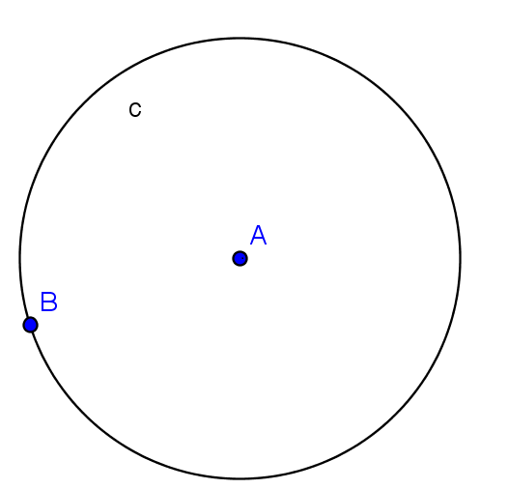

La figura tiene un radio R=4cm

“Nunca consideres el estudio como una obligación, sino como una oportunidad para entrar en el bello y maravilloso mundo del saber”. ALBERT EINSTEIN.
